**关于欢庆教师节、欢度国庆节、喜迎十九大系列活动的通知**

为庆祝全国第33个教师节，欢度国庆节，迎接党的十九大，加强我院教师思想道德建设，提高教师专业素养，营造健康文明、积极向上的校园氛围，丰富教师们的校园生活，根据晋水院党函[2017]15号文件要求，学院将组织开展师德演讲比赛、粉笔字板书比赛、青年教师教学竞赛系列活动。

**师德演讲比赛**

教育部公布2017年教师节主题为“迎接党的十九大，做好学生引路人”，要求深入学习贯彻习近平总书记重要指示精神，持续开展向黄大年同志学习活动。我院已组织教师学习了黄大年同志的先进事迹，为进一步落实学习成果，发挥榜样作用，由思政部组织围绕“师德”为主题的演讲比赛并评选。

1、参赛要求：演讲内容健康向上，能够紧紧围绕主题，演讲题目自拟。演讲时间为5分钟左右。

2、比赛安排：各系部选拔2名优秀教师参加学院比赛，9月27日前将选拔名单、演讲材料报教务处邮箱（sxsyjwc@126.com），联系人：范文婧。运城校区于10月17日下午2：30在党校举行比赛（思政部组织），太原校区比赛时间地点另行通知。

3、评分细则：比赛采用10分制，评委现场打分，去掉一个最高分和最低分，保留到小数点后两位取平均分。（评分表见附件1）

4、奖项设置：比赛分设一二三等奖。运城校区设一等奖1名，二等奖3名，三等奖5名。太原校区设一等奖1名，二等奖2名，三等奖3名。

**附件1**

师德演讲比赛评分表

|  |  |  |  |  |
| --- | --- | --- | --- | --- |
| 评分项目 | 项目要求 | 单项分值 | 项目总分 | 评委打分 |
| 演讲内容 | 紧扣主题、充实生动 | 2分 | 4.5分 |  |
| 语言流畅自然，有感召力 | 2分 |
| 演讲时间不少于4分钟、不超过8分钟 | 0.5分 |
| 演讲能力 | 普通话流利，发音标准，语调准确，表达流畅 | 2分 | 4分 |  |
| 脱稿演讲 | 1分 |
| 节奏优美，富有感情，肢体语言使用恰当 | 1分 |
| 综合印象 | 上下场致意、答谢 | 0.5分 | 1.5分 |  |
| 服装得体，自然大方，气质佳 | 0.5分 |
| 观众反映好 | 0.5分 |
| 总分 | |  | | |

**粉笔字板书比赛**

为促进我院教师扎实教学基本功，强化板书设计意识，养成规范书写的习惯，教务处将组织开展粉笔字板书比赛。

1、比赛安排：各系部组织粉笔字板书比赛，按照15%比例选拔优秀教师参加学院比赛，9月25日前将选拔教师名单及编号、粉笔字板书结果照片、手机录像粉笔字板书过程的电子版发送教务处邮箱（sxsyjwc@126.com），联系人：范文婧。由工会组织对所有参赛作品进行评选。

2、比赛要求及评分标准：教务处将对参赛教师编号；参赛作品只写序号，不署名。评委打分时去掉一个最高分和最低分，保留到小数点后两位取平均分。（评分表见附件2）

3、书写内容：见附件3。

4、奖项设置：比赛分设一二三等奖。设一等奖3名（太原校区1名，运城校区2名），二等奖9名（太原校区3名，运城校区6名），三等奖15名（太原校区5名，运城校区10名）。

**附件2**

粉笔字板书比赛评分表

|  |  |  |
| --- | --- | --- |
| 评分标准 | 指标分数 | 实际得分 |
| 书写规范，笔画清楚到位，无别字、繁体字等 | 3分 |  |
| 间架结构合理，笔画流畅，分布均匀 | 2分 |  |
| 整体感观舒适，整洁、美观、无涂改，字体大小适中 | 2分 |  |
| 书写个性风格鲜明，神采气韵佳 | 2分 |  |
| 书写内容完整，在规定时间内完成 | 1分 |  |
| 总分 |  | |

**附件3**

粉笔字板书内容

分必写内容和自写内容两部分。

一、必写内容：

古之学者必有师。师者，所以传道受业解惑也。是故无贵无贱，无长无少，道之所存，师之所存也。孔子曰：三人行，则必有我师。是故弟子不必不如师，师不必贤于弟子，闻道有先后，术业有专攻，如是而已。

二、自写内容：

自选，字数不少于20字，但不能出现姓名等与自身相关的内容。**关于举办我院2017年度青年教师教学竞赛的通知**

为加强青年教师教学基本功，充分发挥教学竞赛在提高教师队伍素质中的引领示范作用，进一步激发我院青年教师更新教育理念和掌握现代教学方法的热情，并为即将举办的2017年度山西省高职院校青年教师教学竞赛选拔参赛选手，教务处将组织开展青年教师教学竞赛活动。

一、参赛对象和名额

推荐参加决赛的选手年龄限为40岁以下（1977年8月31日后出生）。各系部按照10%比例选拔优秀教师参加院级决赛。

二、竞赛安排

１、初赛：各系部自行组织初赛活动，选拔推荐参加院级决赛人选，9月28日前将推荐材料纸质版交教务处，电子版发送教务处邮箱（sxsyjwc@126.com）。

2、决赛：运城校区拟定于10月10日下午2:30在南一举行。太原校区按照竞赛安排在规定时间提交材料和组织决赛，决赛地点由太原校区自行安排通知。

三、推荐材料

1、《2017年度山西省高职院校青年教师教学竞赛决赛选手推荐

表》（见附件2-1）（纸质版和电子版）

2、“教学设计”环节所需提交的材料。

四、竞赛内容

本次竞赛由教学设计、课堂教学和教学反思三部分组成。

1. **教学设计**。参赛教师每人提交5套装订好的以下材料。

1、参赛课程教学大纲复印件，主要包含课程名称、基本信息、

课程简介、课程目标、课程内容与教学安排、课程评价、建议阅读文献等要素；

2、参赛课程5个学时的教学设计方案，主要包括主题名称、

课时数、学情分析、教学目的、课程资源、教学内容与过程、教学评价、预习任务与课后作业等；

3、“教学大纲”和“教学设计”材料按统一封面格式（见附件2-5）做成带有目录的合订本，教学大纲内容在前，教学设计内容在后。

（二）**课堂教学**。课堂教学规定时间为20分钟，选手课堂教学时间不得低于18分钟，低于18分钟或超时，每1分钟扣0.1份。评委课堂教学评分保留小数点后两位。

（三）**教学反思**。参赛选手在结束课堂教学环节后进入指定教学反思考场，结合本节课堂教学实际，从教学理念、教学方法和教学过程三方面着手，在45分钟内完成课堂教学反思材料（500字以内）。要求思路清晰、观点明确、联系实际，做到有感而发，可以手写、也可以打印。不允许携带书面或电子等任何形式的材料。

五、成绩构成及评分办法

本次竞赛成绩评定采用百分制，三者权重分别为教学设计方案15分、课堂教学80分、教学反思5分。课堂教学环节评委现场评分；教学设计和教学反思由教务处统一交给评委打分。（具体评分标准见附件2-2、2-3、2-4）。

六、奖项设置

比赛分设一二三等奖。设一等奖1名，二等奖3名，三等奖5名。优秀选手将代表我院参加2017年度山西省高职院校青年教师教学竞赛。

**附件：**

2-1 2017年度山西省高职院校青年教师教学竞赛决赛选手推荐表

2-2 2017年度山西省高职院校青年教师教学竞赛教学设计评分标准

2-3 2017年度山西省高职院校青年教师教学竞赛课堂教学评分标准

2-4 2017年度山西省高职院校青年教师教学竞赛教学反思评分标准

2-5 2017年度山西省高职院校青年教师教学竞赛教学设计（封面）

**附件2-1**

**2017年度山西省高职院校青年教师教学竞赛**

**决赛选手推荐表**

|  |  |  |  |  |  |  |
| --- | --- | --- | --- | --- | --- | --- |
| 姓名 |  | 性别 |  | 最高学历 |  | 贴照片 |
| 出生年月 |  | 职称 |  | 最高学位 |  |
| 毕业学校 |  | | 参加工作时间 | |  |
| 身份证号 |  | | | | |
| 从教学校 |  | | | 电话 |  | |
| 参赛学科 |  | | | 参赛组别 |  | |
| 学习工作简历  （大学开始） |  | | | | | |
| 近两年主讲  课程情况 |  | | | | | |

|  |  |
| --- | --- |
| 发表教学  论文著作 |  |
| 主持、参与教学改革项目 |  |
| 教学奖励 |  |
| 所在高校意见 | 盖章  2017年 月 日 |

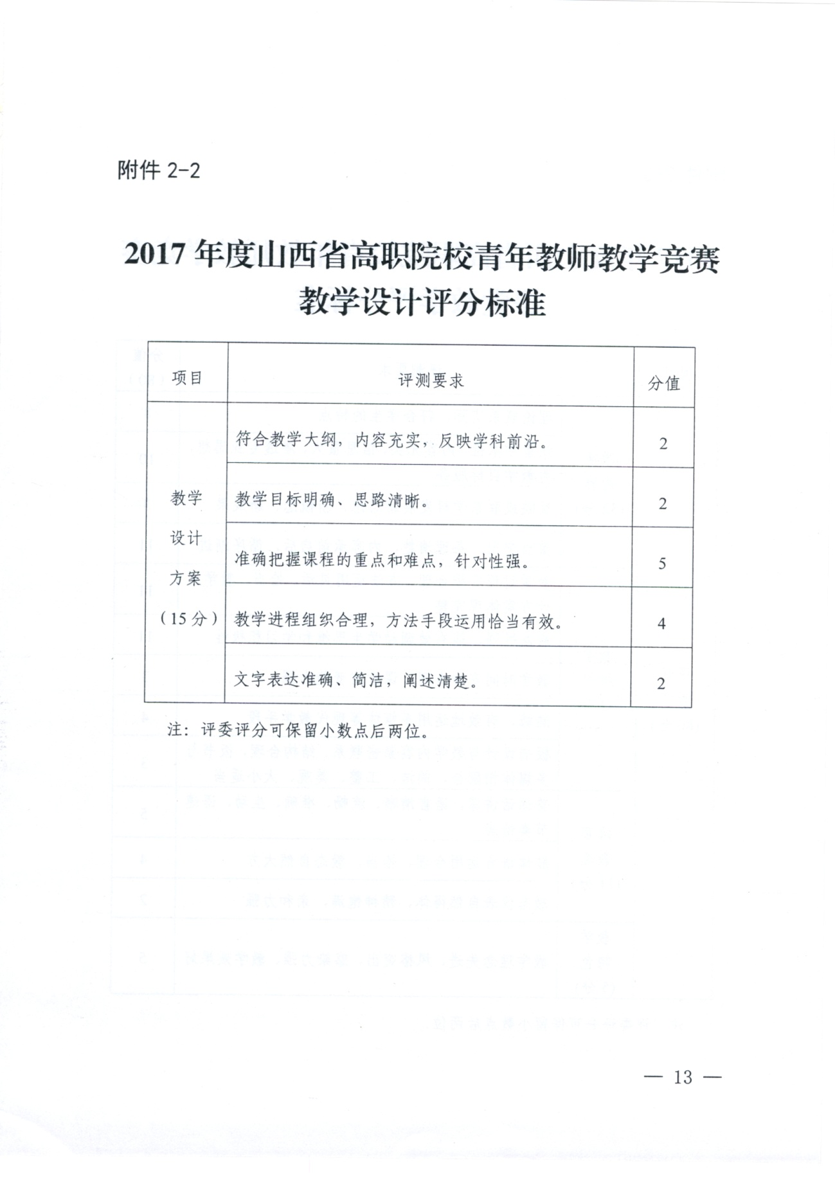

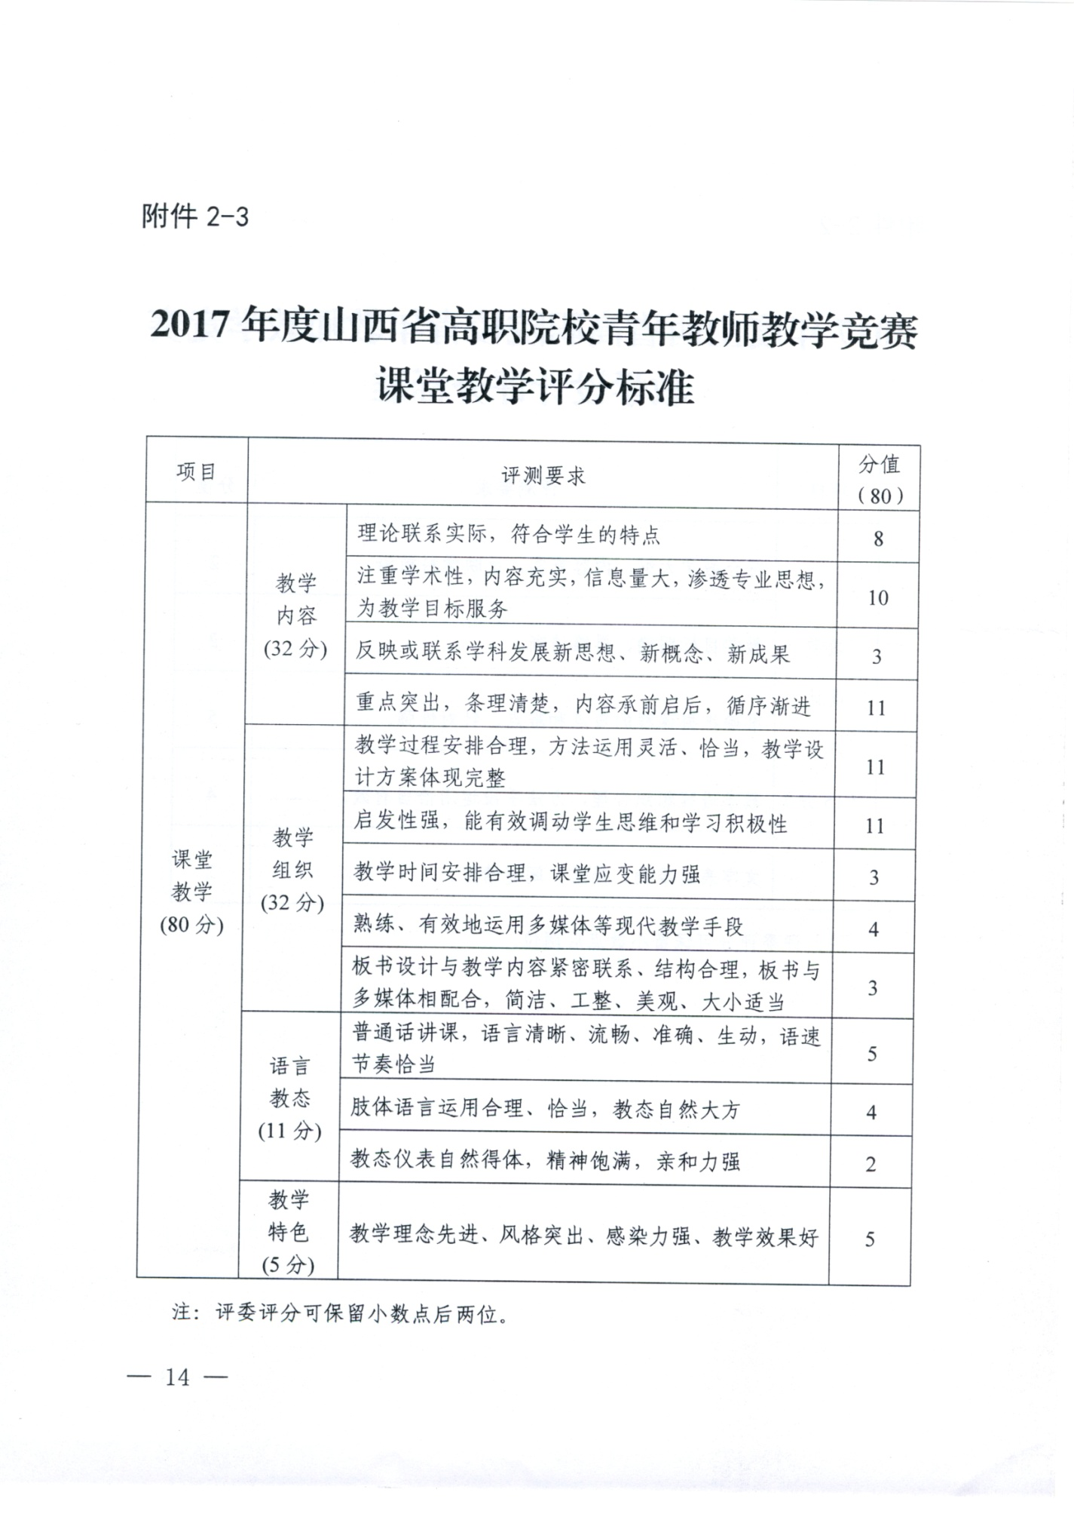

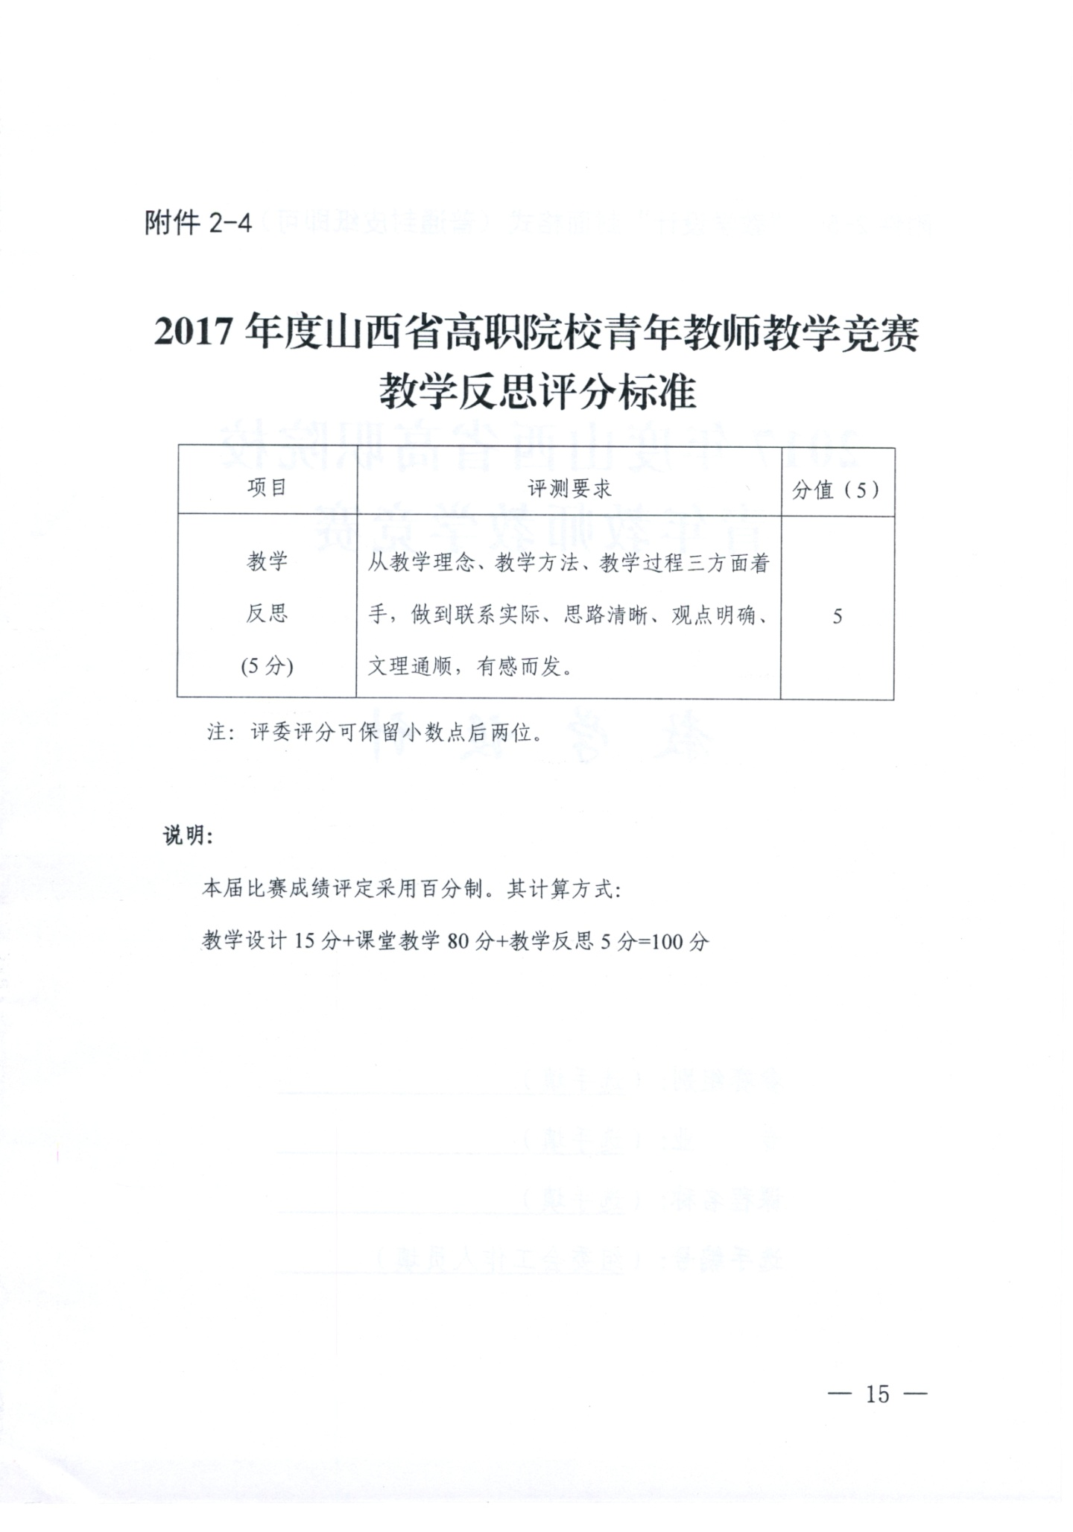

**附件2-5 “教学设计”封面格式（普通封皮纸即可）**

2017年度山西省高职院校

青年教师教学竞赛

教 学 设 计

参赛组别： （选手填）

专 业： （选手填）

课程名称： （选手填）

选手编号： （组委会工作人员填）